Урок изучения нового материала по теме "Знакомство с клавиатурой. Группы клавиш"
Раздел программы: Компьютер для начинающих.
Цели урока:
- закрепить знания воспитанников об устройстве компьютера;
- познакомить воспитанников с устройствами ввода информации в память компьютера;
- изучить клавиатуру – важнейшее устройство ввода информации в компьютер.
Задачи урока:
- воспитательные – воспитание доброты, бережливости, аккуратности при работе с компьютером.
- обучающие – повторение, закрепление и углубление знаний воспитанников; формирование практических умений в текстовом редакторе;
- развивающие – развитие логического мышления, наблюдательности, памяти, самостоятельности;
Тип урока: урок изучения нового материала.
Оборудование:
- компьютеры;
- мультимедийный проектор;
- интерактивная доска;
- Информатика. Учебник для 5 класса. Л.Л. Босова. 2009г;
- карточки “Устройства компьютера”; (Приложение).
- карточки – опорный конспект:
- кроссворд; (Приложение ).
- карточка “Произноси правильно” (Приложение).
- презентация к уроку (Приложение).
План урока.
- Организационный момент (1 мин).
- Актуализация знаний (5 мин).
- Объяснение нового материала (14 мин).
- Физминутка (1 мин).
- Компьютерный практикум. Работа 1. (15 минут)
- Физминутка для глаз. (1 мин).
- Итог урока. Домашнее задание. (2 мин).
- Рефлексия. (1 мин).

ХОД УРОКА
- Организационный момент
Учитель.
Здравствуйте, ребята! Я очень рада вас всех видеть. Посмотрим, друг другу в глаза, улыбнёмся, пожелаем удачи.
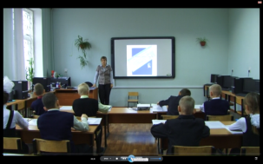
Проверьте, пожалуйста, себя: у каждого на столе должен быть учебник, тетрадь, дневник, пенал. На лице - улыбка, и в душе - хорошее настроение. Если все на месте, то мы начинаем наш урок.
Эпиграфом нашего урока я взяла слова известного французского писателя – лингвиста Гюстава Гийома “Дорогу осилит идущий, а информатику – мыслящий”
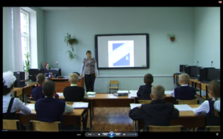

- Актуализация знаний

Учитель.
А чтобы эту дорогу осилить, я предлагаю с некоторыми из вас поработать с карточками самостоятельно.
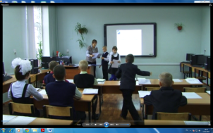
- Карточка 1. Из предложенных на рисунках устройств компьютера найдите устройства ввода информации. Приложение 1.
- Карточка 2. Из предложенных на рисунках устройств компьютера найдите устройства вывода информации. Приложение 1.
- Карточка 3. Работа по схемам. Приложение 2.

- Один желающий приглашается к доске для решения кроссворда. Приложение 3.
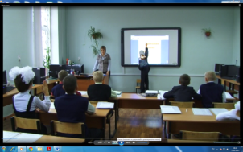
Учитель.
А с остальными ребятами мы просто побеседуем. На прошлом уроке мы с вами познакомились с компьютером.
Для чего можно использовать компьютер? (Ответы ребят. Играть, рисовать красивые картинки, печатать, как на пишущей машинке, задачки по математике решать, ракетой управлять.)
А где ты и твои друзья встречали компьютеры? А подробнее расскажет, выступит с сообщением Клочков Александр.
(Люди придумали компьютеры, чтобы быстро выполнять сложные расчеты. И не случайно вначале их назвали электронными вычислительными машинами или, сокращенно, ЭВМ.
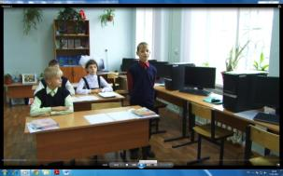
Но компьютеры могут решать не только математические задачи. Человек научил их управлять космическими кораблями, различными машинами, механизмами и даже целыми заводами. Сейчас и дома компьютеры становятся незаменимыми помощниками. А сколько разных сведений хранят компьютеры в своей памяти! Они всегда к вашим услугам и в любой момент мгновенно дадут нужную справку ученому и врачу, инженеру и учителю, писателю и композитору, конструктору и агроному – всем может помочь компьютер).
Учитель.
Сейчас я вам устрою небольшую проверку. Я читаю стихотворение, показываю устройство компьютера, а вы даете название это устройства. (Учитель читает стихотворение, ребята хором называют устройство, показанное учителем.)

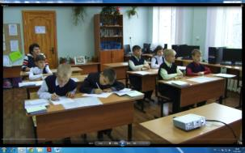
“Оглянись, дружок, вокруг!  Вот компьютер – верный друг.  Он всегда тебе поможет:  Сложит, вычтет и умножит!  Может он ребят учить,  Может он станок включить,  Папе, дедушке и тёте  Он поможет на работе:  Стало легче с ним, чем прежде,  Дом построить, сшить одежду.  И послать ракету к звездам  Без него не так-то просто!  Даже вылечить больного  Он поможет – что ж такого!”  Наверху машины всей  Размещается дисплей –  Словно смелый капитан!  А на нем – горит экран.  Яркой радугой он дышит,  И на нем компьютер пишет  И рисует без запинки  Всевозможные картинки.  Под дисплеем – главный блок,  Там бежит электроток  К самым важным микросхемам.  Этот блок зовут “системным”. | Вот, познакомьтесь – дисковод!  Если с дисководом дружен –  То и справочник не нужен:  В упаковке, как конфета,  Быстро вертится дискета –  Там записаны программы  И для папы, и для мамы!  Там веселых игр десятки  Друг за другом по порядку!  Блок системный всё, что нужно,  У нее узнает. Дружно  Трудятся они вдвоем  Утром, вечером и днем!  Это вот – клавиатура.  Вот, где пальцам физкультура  И гимнастика нужны!  Пальцы прыгать тут должны!  Вот теперь, дружок, немного  Ты с компьютером знаком.  Если дальняя дорога  Приведет его в твой дом,  То скажи ты всем вокруг:  “Вот компьютер – верный друг!”

Проверка выполненного задания.

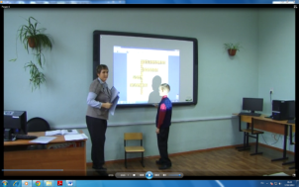

- Объяснение нового материала

Отвечая по ходу стихотворения, вы назвали такое устройство компьютера, на котором удобнее всего печатать текст. Это устройство называется как? Клавиатура, правильно, ребята. А как вы думаете, о чем мы с вами будем говорить на уроке. Правильно, и тема сегодняшнего урока будет называться «Знакомство с клавиатурой. Группы клавиш».
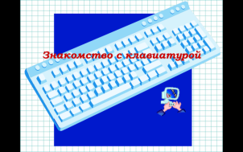
И сегодня я предлагаю подробнее познакомится с этим устройством.
Внимательно рассмотрите клавиатуру компьютера.
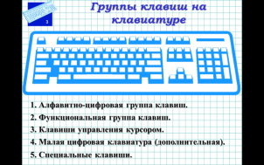
Все клавиши можно условно разделить на несколько групп:
- алфавитно-цифровые клавиши;
- функциональные клавиши;
- клавиши управления курсором;
- цифровые клавиши;
- управляющие клавиши.
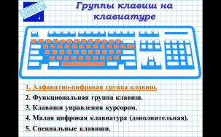
В центре расположены алфавитно-цифровые клавиши, очень похожие на клавиши обычной пишущей машинки. На них нанесены цифры, специальные символы, буквы русского алфавита, латинские буквы. С помощью этих клавиш вы будете набирать всевозможные тексты, арифметические выражения, записывать свои программы.
В нижней части клавиатуры находится большая клавиша без символов на ней – пробел, который используется для отделения слов и выражений друг от друга.
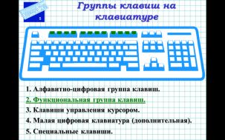
Функциональные клавиши F1–F12, размещенные в верхней части клавиатуры, запрограммированы на выполнение определённых действий (функций). Так очень часто клавиша F1 служит для вызова справки.
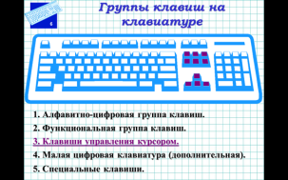
Место ввода очередного символа на экране монитора отмечается мигающей черточкой – курсором. Для перемещения курсора служат клавиши управления курсором, на них изображены стрелки, направленные вверх, вниз, влево и право. Эти клавиши перемещают курсор на одну позицию в соответствующем направлении. Клавиши PageUp[пейдж ап ] и PageDown[пейдж даун ] позволяют листать документ вверх и вниз.
Delete [дэлет] – удаляет символ справа от курсора. Удаляет все что выделено.
End [энд] – перемещает курсор в конец строки.
Home [хоум] – перемещает курсор в начало строки.
Tab [таб] – устанавливает курсор на определенное место в строке, служит для отступа красной строки.
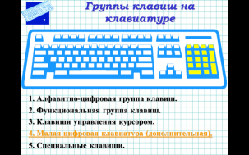
Малая цифровая клавиатура – при включенном индикаторе NumLock [нам лок] удобная клавишная панель с цифрами и знаками арифметических операций. Расположенные как на калькуляторе.
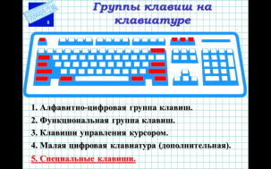
Очень часто используются специальные клавиши. Они не собраны в одну группу, а размещены так, чтобы их было удобно нажимать.
Enter [энтер] – вводит команду или текст. В текстовом редакторе переводит курсор на следующую строку.
Esc [эскейп] – отменяет текущее действие. Обеспечивает выход из программы.
Alt [альт] – самостоятельного действия не имеет, действует только при совместном нажатии с буквой или управляющей клавишей.
Ctrl [контрэл] – самостоятельного действия не имеет, действует только при совместном нажатии с буквой или управляющей клавишей.
Caps Lock [капс лок] – включает/выключает режим прописных букв.
Shift [шифт] – при одновременном нажатии с буквенной клавишей позволяет получать прописные буквы. При одновременном нажатии с цифрой – символы.
BackSpace [бэкспейс] – удаляет символ слева от курсора.
Для переключения раскладки клавиатуры используются клавиши Ctrl [контрэл] + Shift [шифт] или Alt[альт] + Shift[шифт], т.е. сочетания этих клавиш используются для того, чтобы поменять язык ввода с клавиатуры (с русского на английский и с английского на русский).
(Объясняя, учитель обращает внимание детей на плакат “Говори правильно”).

- Физкультминутка

Учитель.
Вы немного устали, и я предлагаю вам отдохнуть.
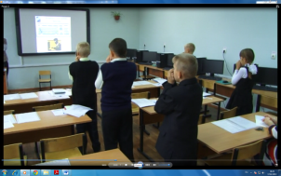
А теперь давайте поиграем! Для этого, пожалуйста, встаньте и выйдете в проход. Я буду говорить рифмы, а вы внимательно слушаете и повторяете движения за мной:
Робот думал и гадал,
Почему он так устал?
Покрутился, потянулся,
Всем вокруг он улыбнулся,
Шар большой надул, огромный,
Сдулся тот такой негодный,
Но наш Робот не грустит,
И за парту сесть спешит!
А теперь с новыми силами садимся на свои места.

- Компьютерный практикум. Практическая работа.

Учитель.
А теперь опять за работу. Сейчас вы постараетесь с помощью клавиш выполнить рисунок. Но сначала давайте вспомним технику безопасности при работе за компьютером.
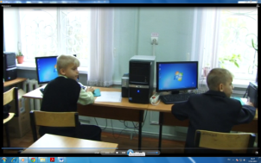
Воспитанники вместе с учителем выполняют практическую работу. С помощью символов, расположенных в верхней части цифровых клавиш, выполняют рисунок на компьютере в текстовом редакторе MS Word.
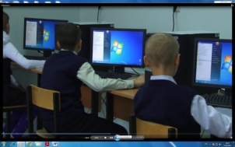
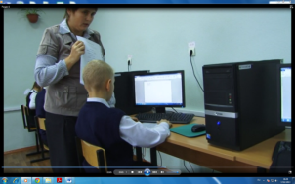
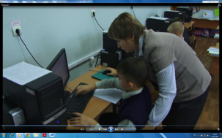

Затем каждый воспитанник самостоятельно выполняет практическую работу №2.
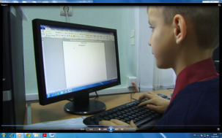
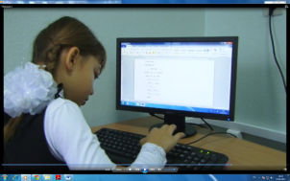

- Физминутка для глаз.

Выполняется электронная физминутка для глаз.
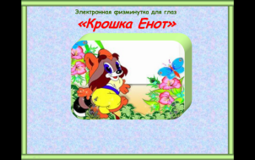

- Итог урока.

Учитель.
А теперь давайте вспомним то, что мы сегодня изучили на уроке. (Ответы на загадки)
Вот сижу я за компьютером
И хочу писать слова.
Жаль, что тут язык английский.
Помогите мне, друзья.
С помощью, каких клавиш можно поменять язык ввода с клавиатуры? (Ctrl + Shift, Alt слева + Shift.) Каким еще способом это можно сделать? (С помощью индикатора языка на панели задач.)
Имя свое я хочу записать.
Где бы заглавную букву сыскать?
(Для ввода заглавной буквы следует нажать одновременно клавишу с нужной буквой и клавишу Shift.)
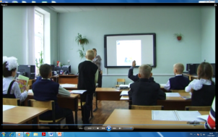
Вновь проблема — в конце строчки
Я забыл поставить точку.
Как быстро мне туда попасть опять,
Чтобы время даром не терять?
(Нажать клавишу End.)
Два слова слились.
Что наделал — беда!
Скорей разделите
Мне их, детвора.
(Подводим курсор в нужное место и нажимаем клавишу пробела.)
Учитель.
Оценки за сегодняшний урок получают ____________________________________________________________________________________________________________________________________ оценка складывается из балов за работу на уроке и за практическую работу.
Домашнее задание.
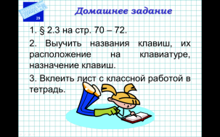
Учитель.
Чтобы закрепить то, что мы изучали сегодня на уроке, на самоподготовке вы прочитаете § 2.3 на стр. 70 – 72, выучите группы клавиш. А также выучите название клавиш, которые у вас написаны на карточках, которые вы должны приклеить в конце тетрадки.
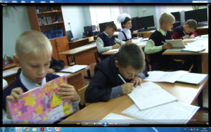

- Рефлексия

Учитель.
Наш урок подходит к концу. Давайте поделимся своими впечатлениями и ощущениями. Что вам понравилось, а может, что то и не понравилось на сегодняшнем уроке.
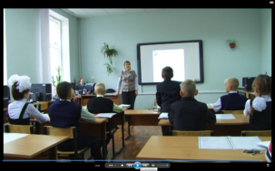

На этом наш урок окончен. С вами было очень приятно работать. Всем спасибо, до свидания.
